Игры для подготовки ребёнка к школе

В какие игры можно играть дома
Обычно, когда родители занимаются домашними делами (уборкой квартиры, приготовлением пищи, стиркой и др.), ребёнок или играет с игрушками, или смотрит телевизор. К сожалению, современное телевидение не способствует развитию ребёнка. А подчас, наоборот, может развить у него излишнюю агрессивность (например, просмотр боевиков или некоторых иностранных мультфильмов).
Замечено, что дети, которые постоянно смотрят на яркий, мелькающий экран телевизора (монитора), менее усидчивы, имеют трудности с концентрацией внимания.
Попробуйте заниматься с ребёнком даже тогда, когда кажется, что сделать это невозможно, например, когда вы готовите пищу или делаете уборку в комнате.

Игры на развитие мелкой моторики
1. Если вы печёте пироги, предложите ребёнку на рассыпанной ровным слоем муке нарисовать картину, написать буквы, цифры.
2. Если вы готовите яичницу, предложите ребёнку мелко-мелко наломать кусочки яичной скорлупы и составить из кусочков картинку, как из мозаики.
3. Если вы варите макароны (рожки), предложите ребёнку сделать бусы из макарон.
4. Предложите ребенку обвести на бумаге любой предмет (например, ложку или вилку) с закрытыми глазами. Рисунок нужно заштриховать.
Для развития мелкой моторики также предлагаем выполнять с ребенком как можно чаще следующие упражнения:
- штриховать карандашом в различных направлениях;
- рисовать красками, карандашами;
- лепить из пластилина, глины;
- вырезать из бумаги;
- делать аппликации;
- рвать бумагу;
- складывать бумагу;
- складывать мозаику;
- собирать из конструктора;
- завязывать шнурки;
- вязать верёвочные узлы;
- вязать, вышивать;
- пришивать пуговицы (предложите ребенку раскрасить паровоз, а вместо колес пришить пуговицы).

Игры на развитие памяти
- Попросите ребёнка посмотреть и запомнить, какой была комната до уборки. Во время вашей уборки, ребёнок её нарисует. После уборки ребёнок должен сравнить комнату до уборки и после (найти отличия), а рисунок поможет ему в этом.
- Попросите ребёнка побывать в роли наблюдателя. Он должен внимательно следить за вами в течение какого-то времени (например, 5—15 минут), а затем назвать по порядку все ваши действия.

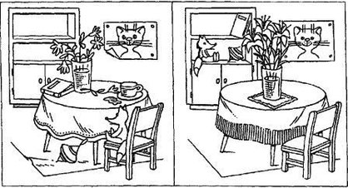

Для развития памяти также нужно:
- пересказывать сказки, стихи, которые вы читаете ребёнок;
- пересказывать события в мультфильме, которые он смотрел вчера (при этом нужно вспоминать, кто из героев что говорил, что делал);
- смотреть на любой предмет в течение 30 секунд, а затем либо нарисовать, либо словесно описать его.

Игры на развитие внимания
- Посоревнуйтесь с ребёнком: вы ищете предметы, начинающиеся на букву «П» (или другую букву), на кухне, а он — в комнате.
- Делая уборку в комнате или готовя пищу, можно сыграть в такую игру: вы называете любые слова (читаете стихотворение, сказку или поёте песню), а ребёнок должен хлопнуть в ладоши, каждый раз, когда встретится слово, начинающееся с буквы «К» («М», «Б» и т. д.).

Задания для ребёнка:

* * *
Скачет сито по полям,
А корыто по лугам,
За лопатою метла
Вдоль по улице пошла.
Топоры-то, топоры
Так и сыплются с горы.
Испугалася коза,
Растопырила глаза;
«Что такое? Почему?
Ничего я не пойму».
(К. Чуковский)

Какие предметы перечислены в стихотворении?
Кто испугался и растопырил глаза?
Чем больше ребёнок даст правильных ответов, тем лучше у него развито внимание.

Раскрась картинку. Пока ты будешь её раскрашивать, я буду читать тебе сказку (можно выбрать любую сказку). Слушай внимательно.

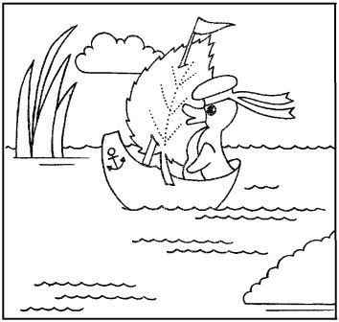

После прочтения сказки задайте ребёнку вопросы по картинке (можно попросить обосновать выбор цветов) и по сказке (как в задании 1).
Кто изображён на картинке?
Какое время суток на картинке?
Из чего сделан парус?
Кто главный герой сказки (и т. п.)?

3. Нарисуй картинку, используя геометрические фигуры.
Игры на развитие речи
Вы называете любое слово (существительное — название предмета, глагол — действие, прилагательное — признак), связанное с тем, что вы делаете в данный момент (например, если гладите белье — утюг, включать, горячий). Ребёнок должен придумать словосочетание (горячий утюг, выключить утюг и т. п.). Желательно, чтобы он придумал не одно, а несколько словосочетаний.
Предложите ребёнку на время, пока вы заняты домашними делами, стать радиожурналистом и провести передачу «Полезные советы». В передаче могут быть рубрики: «Как сварить суп», «Как пожарить картофель», «Как погладить брюки», «Как пришить пуговицу» и др.
«Продолжи слово». Суть игры состоит в том, что вы говорите начало слова (первый слог), а ребёнок должен его продолжить. Например, слова по теме «кухня»: ду — духовка, ча — чайник и т. д.
Для развития речи также нужно:
чаще просить ребёнка пересказать книгу, мультфильм; рассказать, что он
делал вчера, после завтрака и т. д.;
не разрешать ребёнку употреблять в речи слова-паразиты (ну, вот, значит и т. п.); как только вы услышите подобное слово, хлопайте в ладоши (или придумайте что-то другое, что будет привлекать его внимание и останавливать);
чаще читать ребёнку книги, а если ребёнок уже умеет читать, то всячески стимулируйте и поддерживайте интерес к чтению.

Игры, на развитие мышления
• «Скажи слово наоборот». В эту игру можно играть, выполняя любую домашнюю работу: вы называете какое-нибудь слово, обозначающее предмет домашнего обихода, а ребёнок должен назвать то, что получится, если прочитать его наоборот (например: стол — лотс). Затем вы меняетесь ролями. Желательно, чтобы вначале использовались слова, состоящие из 3—4 букв: нож, чай, стол, стул.
• «Что общего?». Предложите ребёнку найти связь между предметами, которые вы в данный момент используете. (Например, что общего между ножом и луком — нож острый, а у лука острый запах; пылесосом и веником и т. д.)

Для развития мышления также нужно:
• разгадывать ребусы;
• составлять ребусы;
• рисовать комиксы;
• составлять из предложенных слов предложения;
• составлять из геометрических фигур картинки.

Задания для ребёнка
1. Отгадай ребусы.
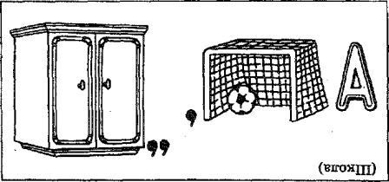
2. Нарисуй продолжение комикса.

Игры на развитие пространственных представлений
• «Найди предмет». Играть в эту игру можно в любом помещении (например, когда вы убираете комнату). Вы загадываете предмет. Ребёнок должен его найти, выполняя ваши команды (например: шаг вперёд, шаг влево, посмотри вниз и т. д.). Затем ребёнок загадывает предмет, а вы его находите, выполняя команды ребёнка.
• «Найди предмет по плану". Для этой игры необходимо нарисовать план комнаты, в которой вы будете играть. Один из игроков прячет в комнате предмет и указывает его каким-либо условным знаком на плане. Второй игрок должен, руководствуясь только планом комнаты, найти спрятанный предмет.

